Guia de Coleta do Checklist das Medidas de Prevenção à Pneumonia Associada a Ventilação Mecânica

1 |  | Cabeceira da cama elevada (30º - 45º) | Garantia do decúbito 30 a 45°  Cama e ambiente: angulação parametrizada na própria cama, parede ou outros angulometro funcionante e de fácil visualização por todos.  Envolver a família
2 |  | Cabeceira elevada durante o banho (mínimo a 30°) | Cabeceira elevada durante procedimentos como: banho, trocas, higiene, transporte e fisioterapia.  Justificar a contraindicação da elevação do decúbito.
3 |  | Cabeceira elevada (30° - 40°) durante transporte | Manter decúbito elevado  Manter higiene da via aérea artificial e vias aéreas superiores.  Adequação da posição e fixação do tubo traqueal e pressão de cuff  Circuitos livres de condensados e sujidades.  Segue rotinas durante transporte
4 | 4.a | Realizada higiene oral com o material padronizado no hospital | Materiais:  * EPI´s: precaução padrão completa (verificar recomendações do CCIH);  * Escova dental (cabeça pequena e cerdas macias, preferencialmente escova infantil);  * Abaixador de língua;  * Compressa de gazes;  * Hidratante labial;  Não há evidências claras sobre a melhor maneira de fazer higiene bucal para prevenção de PAV. O objetivo é a eliminação do biofilme visível peribucal e bucal, com gaze seca ou umedecida em água destilada, nas estruturas e nichos peribucal e intra-bucal, inclusive na superfície externa do tubo orotraqueal.  (Perguntas Frequentes sobre Práticas Relacionadas aos “Bundles” de Prevenção de PAV, IPCSL e ITU- AC)
 | 4.b | Frequência da higiene oral (3 x ao dia) | O número de vezes em que a higiene bucal deve ser feita também não está determinada. Usualmente se faz 3x ao dia. (Perguntas Frequentes sobre Práticas Relacionadas aos “Bundles” de Prevenção de PAV, IPCSL e ITU- AC)
 | 4.c  4.c | Realizado a higiene oral com a técnica adequada | Objetivos da Higiene Oral:  * Manter a cavidade bucal limpa;  * Reduzir a colonização da orofaringe e evitar a contaminação da traqueia;  * Controlar o biofilme na cavidade bucal;  * Hidratar os tecidos intra e peribucal;  * Proporcionar conforto e bem-estar ao paciente  Técnica da Higiene Oral:  Realizar a inspeção da cavidade bucal, observando:  Alterações salivares (hipo e hiper salivação); Mobilidade dental; Sangramento; Lesões de mucosas traumáticas; Edemas de lábios ou peribucais; Presença de próteses totais ou removíveis. Presença de aparelhos ortodônticos. Fraturas dentais ou presença de corpos estranhos. Comunicar alterações ao Enfermeiro e/ou ao Médico e/ou ao Cirurgião-dentista;  * Elevar a cabeceira (30º a 45º);  * Lavar as mãos;  * Assegurar a correta fixação do tubo antes de iniciar a higiene bucal. Verificar a pressão do cuff (manter pressão entre 18 e 22mmHg ou 25 e 30 cmH20);  * Embeber a escova com solução aquosa de clorexidina 0,12%;  * Posicione suavemente a cabeça da escova em um ângulo de 45º;  * Realize movimentos de varredura da gengiva para o dente. Repita por pelo menos 3 vezes por todos os dentes, no lado de fora e no lado interno dos dentes. Se não for possível realizar movimento de varredura, realizar movimentos circulares pelo menos 10 repetições em cada grupo dental;  * Escove as superfícies mastigatórias dos dentes superiores e inferiores;  * Fazer a limpeza da região oral posterior em direção à região anterior.  Caso não tenha escova dentária, utilize a mesma técnica com abaixador de língua e gaze.  * Se possível, segure a língua com gaze seca. Com o abaixador de língua e gaze embebida na clorexidine 0,12%, limpe o palato, parte interna das bochechas e língua. Troque a gaze a cada lado e face da cavidade oral;  * Com gaze embebida na clorexidine 0,12%, higienize as sondas e tubo orotraqueal. Não enxaguar a cavidade oral, para manter a ação da clorexidine 0,12%;  * Aspirar a cavidade bucal, com sugador ou sonda de aspiração antes e durante o procedimento, evitando aspiração do líquido presente na cavidade oral;  * Hidratar os lábios;  * Avaliar a posição e fixação do tubo, e a insuflação adequada do cuff;  * Higienizar a escova dental em água corrente e na solução de clorexidina 0,12% ou de acordo com recomendação da CCIH. Secar e guardar em um recipiente fechado;  * Lavar as mãos.  Recomendamos técnica de BASS ou de Fones, por serem as mais simples e fáceis de serem realizadas.  Técnica de BASS modificada  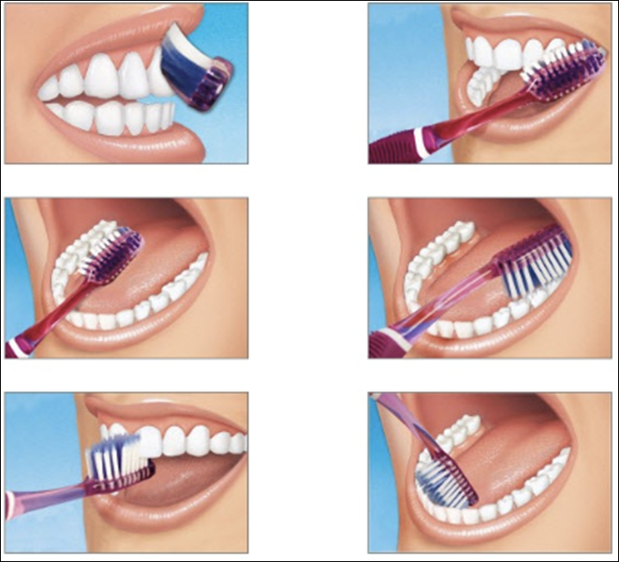odificada  Técnica de FONES  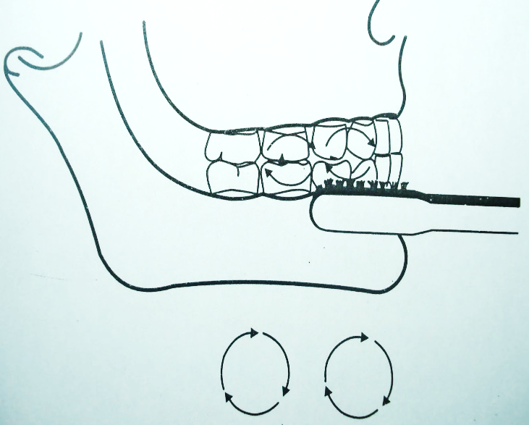
5 |  | Realizada higiene oral atendendo aos critérios de qualidade | Após a higiene oral, realize a inspeção da cavidade oral, observando:  - Placa bacteriana na língua (saburra lingual);  - Placa bacteriana no palato;  - Placa bacteriana nas mucosas;  - Placa bacteriana interproximal;  Considere Conforme:  - Quando 100% das superfícies não tiver placa bacteriana (superfície dos dentes, língua, palato e mucosas);  - Se as superfícies do tubo orotraqueal e sondas estiverem sem cobertura de placa ou biofilme esbranquiçado.  Aspecto sem placa  Aspecto com placa e inflamação  Aspecto de saburra língual  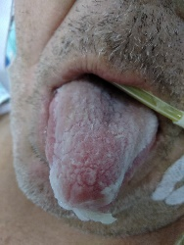  Aspecto de língua sem saburra  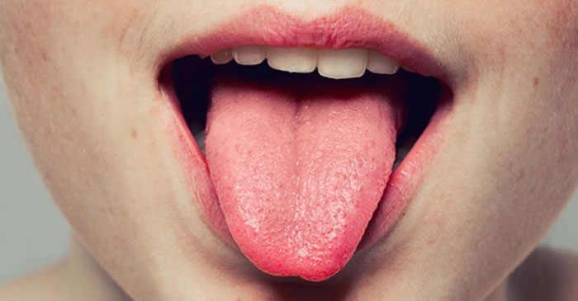  Placa bacteriana  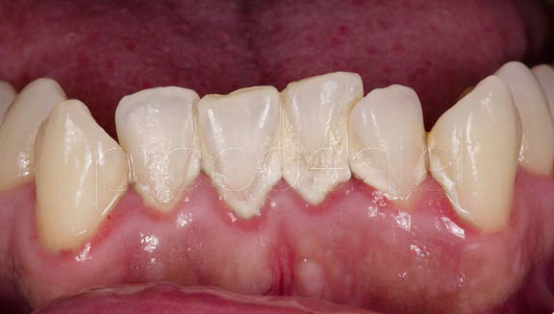
6 |  | Quantos dias de VM | Todos pacientes intubados ou traqueostomizados em ventilação mecânica invasiva admitida na UTI.  Paciente em VM prolongada, isto é mais que 21 dias.  Compilar data e hora da intubação e data e hora da extubação. Paciente traqueostomizada considerar a retirada do VM
7 |  | Justificativa para continuar em VM | - Não resolução da causa que levou a necessidade da VM  - Instabilidade hemodinâmica  - Troca gasosa inadequada  - Incapacidade de respirar espontaneamente e indicação de sedação  Desmame difícil ou prolongado  Realizar pelo menos uma vez ao dia se está apto para iniciar o desmame.
8 |  | TOT ou TQT | Checar posicionamento correto da via aérea artificial e fixação adequada.  Sujidade na via aérea artificial  Posicionamento e calibre adequado da cânula.  Higiene da via aérea
9 |  | Paciente neurológico | Avaliar nível de consciência, déficit motor, proteção de via aérea, suspeita de disfagia e excesso de sialorréia.  Medidas para avaliar proteção de via aérea, avaliação fonoaudióloga, utilizar métodos para diminuir a saliva, considerar traqueostomia.
10 |  | Realizado redução da sedação | Analgo sedação  Sedação baseada em metas  Se possível utilizar escalas de dor e sedação.  Avaliação diária se a sedação está na meta  Sedação Profunda  Indicação de sedação profunda: HIC, uso de BNM, status epilepticus, hipotermia terapêutica, posição PRONA e hipoxemia grave  Indicação precisa  Sedação acima do valor alvo  Avaliar dor, hipoxemia, obstrução das vias aérea, retenção urinária, e delirium.  Entender a necessidade de aprofundar sedação.  Sedação abaixo do valor alvo  Investigar causas de alteração do estado mental não relacionado à sedação ou analgesia.  Entender o motivo que está com pouca sedação e não desperta.
11 |  | Tentado desmame da VM ou extubação | TENTATIVA DE DESMAME VENTILATÓRIO E EXTUBAÇÃO  Para que haja indicação correta, qualidade assistencial e segurança do paciente, é necessário que o Protocolo de Desmame esteja instituído na unidade e de conhecimento da equipe multiprofissional.  A avaliação do paciente é fundamental e deve respeitar os seguintes critérios:  - Reversão ou controle da causa que levou o paciente à intubação.  - Escala de Coma de Glasgow maior ou igual a 10 e, portanto, ausência de sedação.  - Estabilidade Hemodinâmica, sem uso de DVA ou em baixas doses.  - Ventilação espontânea (modo PSV) com garantia de VC ≥ 6ml/Kg peso ideal, Fr = 12 a 20 rpm.  - Troca gasosa com PO₂ ≥ 60 mmHg (Peep = 05 cmH2O e FiO2 ≤ 40%).  - Índice de Tobin (89% de sensibilidade e 41% de especificidade) - Fr/VC (em litros):  - < 85 (indicado)  - >105 (não indicado) – 86% falência  - P_{0,1} < 5,5 cmH₂O  - Manuvacuometria – Pimáx < -15 cmH2O  - Tosse eficaz  - Equilíbrio ácido-base (pH > 7,30) e hidroeletrolítico (K, Ca, Mg e P)  - Correção de sobrecarga hídrica  Preenchidos os critérios citados acima, deverá ser feita a extubação. Após a extubação, ideal que o paciente não seja mobilizado para realização de outros procedimentos, devido ao gasto energético que o mesmo é imposto durante o processo de desmame ventilatório.  O uso da ventilação mecânica não invasiva pode ser um recurso opcional após a extubação, de forma intermitente, no período das 48h, principalmente quando há antecedentes pessoais de DPOC e/ou Insuficiência Cardíaca.  O sucesso do desmame será considerado quando houver 48h de ventilação espontânea, caso haja necessidade de reintubação antes desse período, será considerado falha do desmame. O paciente deverá permanecer por 24h em modalidade ventilatória que garanta repouso da musculatura respiratória, para após ser reavaliada a possibilidade de nova tentativa de extubação.  A elaboração de um fluxograma que esteja visível na unidade para a equipe multiprofissional é fundamental, pois reduz falhas no processo e consequente chance de sucesso de extubação e desmame.  No fluxograma deverá constar o momento ideal para interrupção da sedação, portanto, a elaboração do protocolo de sedação garante processo seguro.  Vale ressaltar que o despertar diário deve ser realizado, independente da possibilidade de desmame ventilatório.  Outro fator de grande valor é a comunicação efetiva da equipe multiprofissional, onde a possibilidade de extubação deve ser abordada diariamente em visita multiprofissional, caso não seja a realidade do serviço, o fisioterapeuta tem a responsabilidade de realizar esta avaliação no início do plantão diurno. Pensando nos serviços que não possuem fisioterapeuta 24h, é importante que a conduta seja definida em conjunto com o médico responsável. Lembro que, todos os procedimentos (despertar diário, interrupção da sedação para desmame ventilatório, extubação, mobilização do paciente etc.) devem ser acordados com a equipe de enfermagem, pois são responsáveis pela assistência integral no período de 24h dos pacientes da unidade.  Teste de Respiração Espontânea (TRE)  De acordo com o protocolo de desmame, é importante que conste no mesmo qual o tipo de TRE utilizado, devendo levar em consideração o perfil dos pacientes internados na unidade. Essa diferenciação entre os tipos de TRE utilizados deve ser levada em consideração, embora não exista evidência estatisticamente significante, quando comparados.  Tipos de TRE:  - PSV (Ventilação com Pressão de Suporte) - redução abrupta ou manutenção da pressão de suporte (PS) para 05 a 07cmH₂O, durante 30 minutos, com garantia de VC > 6ml/Kg e Fr 12 a 24 rpm. A Peep já deve estar em 05cmH2O e FiO2 ≤ 40% (rel. PO2/FiO2 ≥ 150)  - TT (Tubo em T) - o paciente deverá estar em modo espontâneo no ventilador mecânico (garantia de VC >6ml/Kg e Fr 12 a 24 rpm) com Peep 05cmH₂O e FiO₂ ≤ 40%. Desconectar o paciente do ventilador mecânico, adaptar ao tubo orotraqueal o TT conectado ao nebulizador de O2 a 05L/min e permanecer por 30 minutos  Caso identificada falha durante o processo de desmame em modo PSV ou TT, deve-se retornar o paciente à ventilação mecânica por 24h para descanso da musculatura respiratória e avaliação posterior de nova possibilidade de extubação.  Desmame difícil  Os pacientes considerados com desmame difícil de ventilação, são aqueles que já falharam por pelo menos duas vezes consecutivas. Esses pacientes deverão ser avaliados de forma mais criteriosa com programação de desmame progressivo. Deverão, portanto, estar traqueostomizados, visto que a resistência imposta pelo tubo orotraqueal deve ser anulada, possibilitando colocá-los em períodos intermitentes de nebulização e ventilação mecânica. Esses períodos alternados auxiliam no treino da musculatura respiratória, já que a maioria destes pacientes tem déficit de força, mas principalmente de endurance da musculatura respiratória.  Após definição da equipe multiprofissional e preenchimento dos critérios estipulados, os pacientes deverão ser adaptados ao nebulizador de oxigênio por 30 minutos durante o período diurno, retornando ao ventilador mecânico para repouso da musculatura respiratória. O período de nebulização será aumentado em 30 minutos a cada 24h, até que contemple ao menos 12h consecutivas de respiração espontânea em nebulização e, portanto, considerado sucesso de desmame.  Lembro que a equipe deve estar atenta aos critérios de falha durante o processo de desmame difícil, onde a fadiga muscular deve ser evitada, já que o tempo de recuperação da mesma é mais lentificado, podendo retardar ainda mais o tempo em ventilação mecânica.  Caso identificada falha durante o processo de desmame, o paciente deverá permanecer sob ventilação mecânica por 24h para descanso da musculatura respiratória e avaliada nova possibilidade posteriormente.
12 |  | Pressão do balonete da cânula (cuff) 25 a 30 cmH2O ( ou 20-22 mmHg) | PRESSÃO DE CUFF  Após realizado o procedimento de intubação orotraqueal, é necessário que o balonete – cuff seja insuflado, pois assim é possível garantir que o ar escape devido à pressão positiva fornecida pelo ventilador mecânico nas vias aéreas para os pulmões. Isso tem a finalidade de garantir troca gasosa efetiva.  Define-se como ideal a pressão de cuff de 25 a 30cmH₂O ou 20 a 22mmHg nos casos em que o paciente não possua diagnóstico de traqueomalácea, confirmada em exame de imagem. É importante estar atento que o diagnóstico de traqueomalácea deve ser confirmado por exame de imagem.  Ressaltamos que uma vez instituída a pressão do cuff, será necessário que a mesma seja conferida em períodos estipulados pela equipe multiprofissional, no mínimo 03 vezes/dia, pois com a manipulação do paciente (mudança de decúbito, banho de leito, aspiração das vias aéreas, transferências para transporte, etc.) este valor pode alterar.  Em algumas situações, pode-se perceber pequenos escapes aéreos através do cuff, mesmo após implementação de rotina adequada. Caso isso ocorra, sugere-se que os processos sejam revistos em busca de outras variáveis, como qualidade do material utilizado.  O reflexo fisiológico de proteção das vias aéreas é eliminado quando há necessidade de intubação orotraqueal, o que torna a tosse ineficaz com consequente risco para aspiração de secreções.  A equipe multiprofissional deve se atentar a prováveis escapes (desinsuflação do cuff), que podem ser detectados por ruídos na cavidade oral, confirmados na ausculta da região cervical (similar a roncos pulmonares) e/ou curva de volume - tempo no display do ventilador mecânico (o tempo expiratório não se aproxima do ponto zero) conforme exemplo:  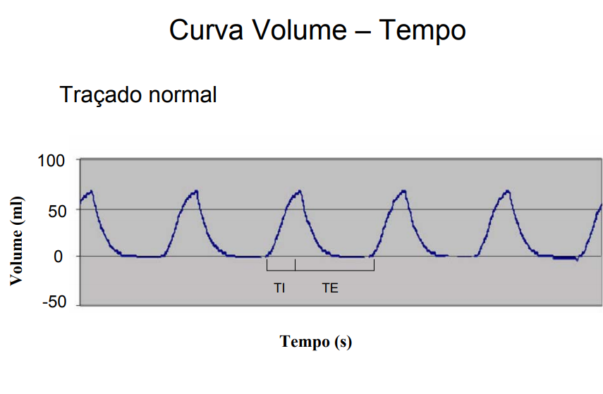  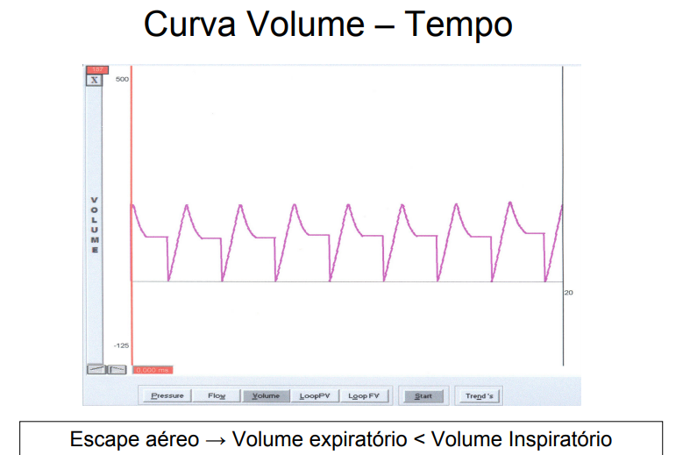  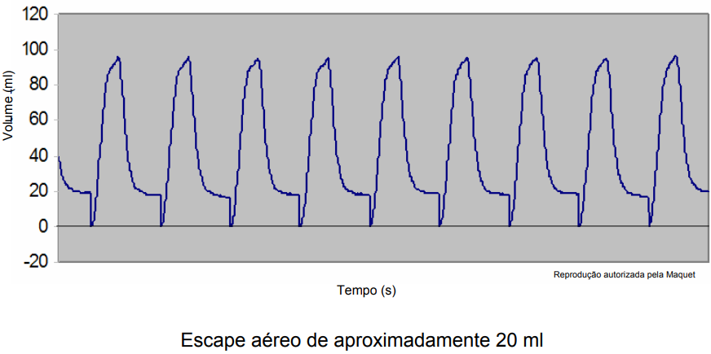  Se identificada, não só o risco de aspiração de secreção das vias aéreas superiores é elevado como gera despressurização pulmonar, levando a um déficit ventilatório, piora da troca gasosa, principalmente quando são otimizados altos parâmetros ventilatórios.  Essas não conformidades podem funcionar como fator de risco para o desenvolvimento de pneumonia associada à ventilação mecânica (PAV).
13 |  | Número de vezes de verificação pressão de cuff
14 |  | Avaliação pressão de cuff antes do banho
15 |  | Avaliação da pressão de cuff antes do transporte do paciente
16 |  | Sistema de ventilação livre de condensados | Definição: Denomina-se sistema de ventilação o conjunto de partes e tubos que saem do ventilador e levam gás respiratório em direção ao paciente a partir da peça Y até a válvula expiratória. Condensados que se formam em mangueiras ou circuitos nunca devem retornar ao humidificador ou condensador. Este evento eleva significativamente o risco de PAV.  Fonte: Ventilação Mecânica para enfermeiros. Capítulo 26, 2019.  Como desprezar o condensado?
17 |  | Sistema de ventilação limpo | O que fazer: Troca do circuito respiratório deve ser realizada apenas se o mesmo estiver visivelmente sujo ou com mau funcionamento. Além de não reduzir a incidência de PAV está associada a maiores custos hospitalares por isso não é recomendada a troca rotineira.  Fonte: Medidas de Prevenção de Infecção Relacionada à Assistência à Saúde 4, 2017.
18 |  | Posicionamento do sistema adequado de forma a evitar aspiração de condensado | Como fixar sem o braço?
19 |  | Filtro dentro do prazo de validade | Definição: Os filtros umidificadores são dispositivos colocados entre o tubo endotraqueal e o conector em Y do circuito do ventilador. Esses filtros são umidificadores de ação passiva, cujo princípio de funcionamento é o vazamento do vapor de água e calor proveniente do ar expirado em um reservatório de grande superfície interna mas com pouco volume e com várias membranas finas em paralelo que obrigam o ar expirado a desacelerar e se chocar contra uma superfície tratada, favorecendo a condensação.  Fonte: Ventilação Mecânica para enfermeiros. Capítulo 26, 2019.  O que fazer: Substituir os dispositivos trocadores de umidade e calor de 7/7 dias (higroscópico e hidrofóbico), desde que seja mantida a altura e a posição adequada do dispositivo em relação ao tubo endotraqueal (o dispositivo deve ficar VERTICAL, conectado ao tubo e ao circuito, de forma que as micro gotas e sujidades não o inundem).  Fonte: Consenso Brasileiro de Ventilação Mecânica, 2013.  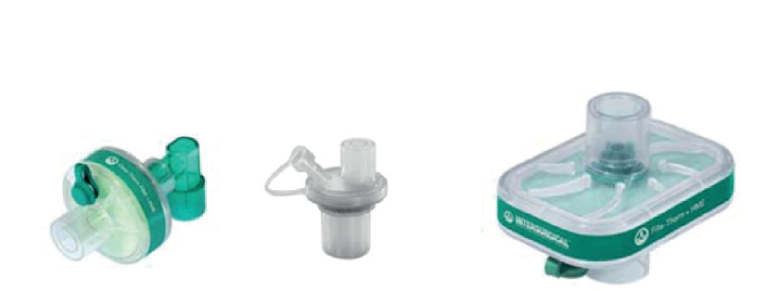  Filtro trocador de calor e umidade  Fonte: Boletim informativo de tecnovigilância nº 3, Brasília/DF. 2011  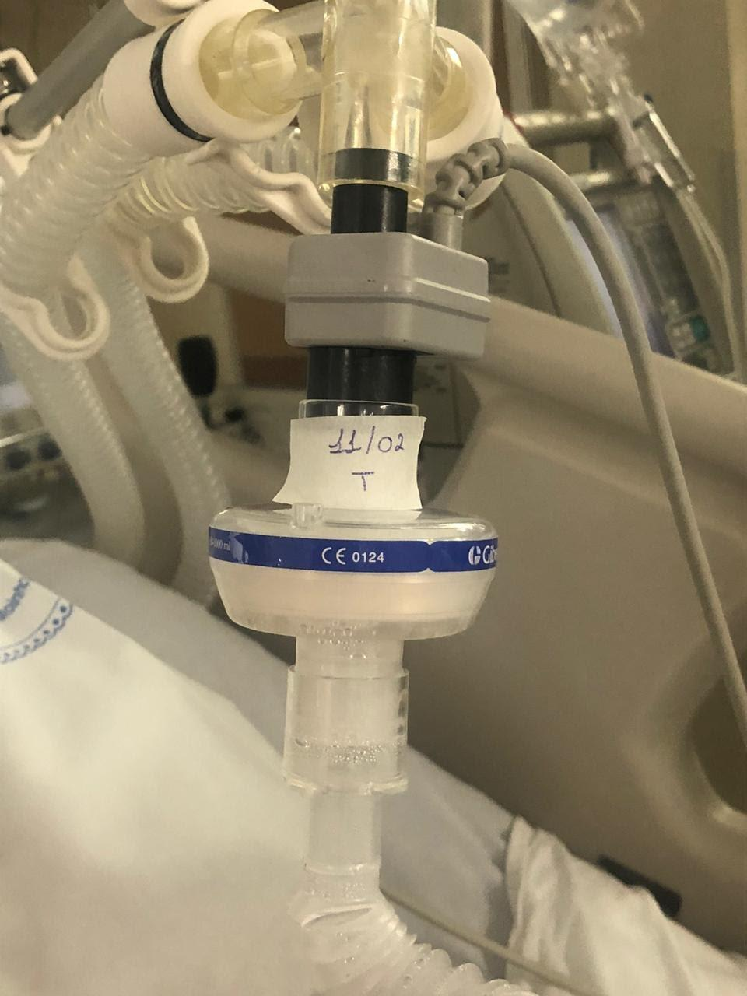
20 |  | Filtro livre de sujidade | Definição:  O que fazer: Em caso de sujidade, condensação ou dano, o filtro deve ser trocado.  Fonte: Consenso Brasileiro de Ventilação Mecânica, 2013.
21 |  | Definição de papéis na manutenção do sistema de VM
22 |  | TOT ou TQT fixado de forma adequada | O que fazer: Não há consenso sobre o melhor método para a fixar o tubo endotraqueal.  A troca da fixação deve ser diária e executada por duas pessoas (para evitar deslocamento)  - Uso de cadarço  - No caso do uso de cadarço, certifique-se de que não está muito apertado ou frouxo.  - Para amenizar pontos de compressão, deve-se utilizar pequenos coxins de gaze ou placas de hidrocolóide sob as áreas de contato.  - Em caso de adesivo, limpar e secar adequadamente a pele antes de aplicá-lo  - Na presença de pêlos faciais que comprometam a aderência, fazer tricotomia local prévia  - Dispositivos comerciais  - Checar os dispositivos no ponto de aderência fita-tubo e nos pontos de ajuste com velcro após sua colocação no paciente  Fonte: Ventilação Mecânica. Fundamentos e Prática Clínica. Capítulo 56. 2016
23 |  | Aspiração de maneira asséptica | ASPIRAÇÃO DE MANEIRA ASSÉPTICA  A aspiração das vias aéreas deve ser realizada sempre quando houver necessidade, ou seja, o profissional fisioterapeuta tem a responsabilidade de, após a manipulação do paciente (manobras de higienização brônquica seguidas ou não de mobilização motora), realizar a aspiração das vias aéreas do paciente. Já o profissional enfermeiro deverá realizar a mesma em situações específicas, como mudanças de decúbito e banho no leito, pois estas manipulações podem mobilizar secreção. Portanto, a equipe multiprofissional é responsável por manter as vias aéreas pérvias dos pacientes, principalmente dos que estiverem sob ventilação mecânica invasiva.  Não será discutido a técnica da aspiração, e sim a realização da aspiração de forma asséptica. Para garantir uma aspiração de forma asséptica, deve-se atentar para os seguintes aspectos:  - O profissional deverá estar paramentado corretamente (utilização de EPIs - máscara cirúrgica e óculos de aspiração).  - Antes da manipulação do paciente deverá haver a higienização das mãos (se presença de sujidade, utilizar água e sabão; ausência de sujidade - álcool em gel).  - Após, utilização de luvas de procedimento para mobilização do paciente.  - Ao final da mobilização, será feita a aspiração das vias aéreas.  - As luvas de procedimento deverão ser retiradas e as mãos higienizadas novamente (se presença de sujidade, utilizar água e sabão; ausência de sujidade - álcool em gel) para que as luvas estéreis sejam calçadas e assim manipular a sonda de aspiração, que também é estéril  - Após realização do procedimento, descartar o material utilizado de forma adequada de acordo com protocolo institucional  - Higienização das mãos ao final do procedimento  ATENÇÃO!  A sobreposição de luvas não deve ocorrer  IMPORTANTE:  NÃO há diferença caso a realidade do serviço seja utilização de luvas plásticas para o procedimento de aspiração, ou seja, antes de realizar a aspiração, as luvas de procedimento devem ser retiradas, higienizar as mãos e calçar as luvas plásticas, que são estéreis. Independente de qual tipo de luva estéril o serviço utiliza, o importante é garantir a aspiração asséptica, sem contaminação da luva antes de calcá-la.

